Более 60 нарушений правил перевозки детей пресечено Госавтоинспекцией Нытвенского района в текущем году.
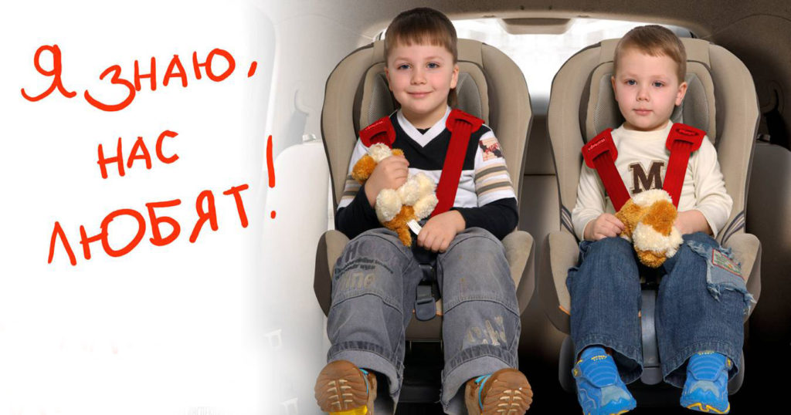
Сотрудникам Госавтоинспекции приходится констатировать, что очень часто сами родители подают дурной пример детям – грубо нарушают Правила дорожного движения и за рулем автомобиля, и просто на улице. Торопясь по личным делам взрослые совершенно бездумно пренебрегают ребенком: при переходе дороги не держат его за руку, переходят вместе с ним проезжую часть на запрещающий сигнал светофора или вне зоны пешеходного перехода, родители-водители, экономят на безопасности своих детей – не используют специальное удерживающее устройство – детское автокресло. За период текущего года на территории Нытвенского муниципального района было зафиксировано два дорожно-транспортных происшествия, в результате которых пострадало трое детей – пассажиров транспортных средств. В январском ДТП, в результате столкновения автомобиля марки «Лада» с газелью, произошедшего на 430 километре автодорог «Подъезд к г. Перми от М7 – Волга», травмы получили 4 человека, в том числе 2 детей – пассажиров. Как было установлено в ходе проверки, ребёнок в возрасте 4 лет перевозился без применения детского удерживающего устройства. В том числе в ДТП от 20 марта получила травмы пятнадцатилетняя пассажирка автобуса, двигающегося по маршруту Новоильинский – Нытва. Водитель автобуса в нарушение пункта правил 10.1 ПДД не выбрал скорость обеспечивающую возможность постоянного контроля за движением транспортного средства, по неустановленным причинам выехал на полосу встречного движения, где допустил столкновение с трактором. В данном ДТП пострадали 3 пассажира автобуса. Пассажиры не были пристёгнуты ремнями безопасности в виду конструктивных особенностей автобуса.
За период с января по май текущего года сотрудниками Отдела МВД России по Нытвенскому району было проведено 24 оперативно-профилактических мероприятий «Ребёнок – пассажир», было пресечено 67 административных правонарушений по ч. 3 ст. 12.23 КоАП РФ - нарушение требований к перевозке детей, которое влечет наложение административного штрафа на водителя в размере трех тысяч рублей; на должностных лиц - двадцати пяти тысяч рублей; на юридических лиц - ста тысяч рублей.
Госавтоинспекция напоминает, что согласно п. 22.9. ПДД РФ перевозка детей в транспортных средствах, оборудованных ремнями безопасности, должна осуществляться с использованием детских удерживающих устройств, соответствующих весу и росту ребенка на переднем сидении до 12 лет, на заднем - до 7 лет.
Отдел ГИБДД по Нытвенскому району призывает взрослых участников дорожного движения – берегите детей, используйте детские удерживающие устройства и всегда оставайтесь положительным примером для нашего подрастающего поколения.
Инспектор по пропаганде БДД ОГИБДД ОМВД России по Нытвенскому району
ст. лейтенант полиции В.В. Смирнова

